

教务处编 总第123期 2007年第6期 2007年6月21日
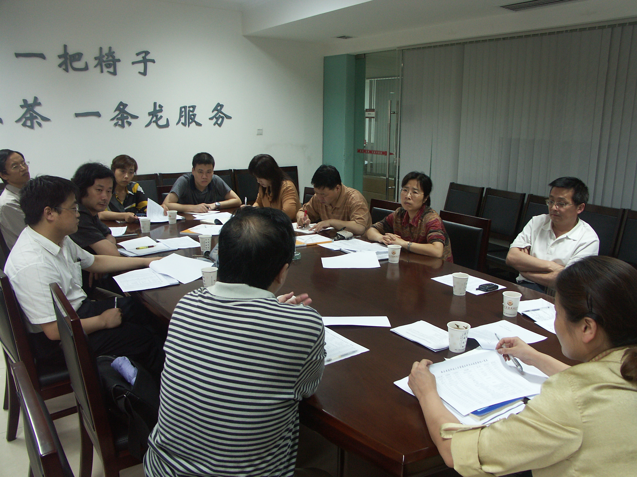
我校召开按学科专业大类招生工作研讨会
研讨会会场

为认真组织实施教育部本科教学“质量工程”，全面贯彻《教育部、财政部关于实施高等学校本科教学质量与教学改革工程的意见》[教高（2007）1号]以及《教育部关于进一步深化本科教学改革，全面提高教学质量的若干意见》[教高（2007）2号]等文件精神，积极落实我校本科教学工作整改方案所提目标任务，进一步加强教学建设、深化教学改革、强化教学管理，完善本科教学质量保障的长效机制，按校长徐德龙院士、高明章书记、副校长王晓昌教授对此项工作做出的重要指示，我校于6月18日下午，在教务处会议室召开了本科生按学科专业大类招生工作专题研讨会。会议由教务处处长刘晓君教授主持，建筑学院李志民副院长、环境与市政工程学院石辉副院长、管理学院闫文周副院长、艺术学院蔺宝钢副院长、信息与控制工程学院稽启春副院长等相关院（系）主管教学工作的院长及教务处副处长史庆轩教授、庞丽娟副处长及各位科长参加了此次专题研讨会。
在研讨会上，刘处长首先简要介绍了我校实施按学科专业大类招生的必要性和紧迫性。刘处长指出实施按学科专业大类招生是贯彻教育部相关文件精神，实施教育部本科教学“质量工程”，同时也是我校继续深化教育教学改革，提高教育教学质量，进行本科教学整改工作的重要举措。积极实施按学科专业大类招生新模式不但符合国家教育方针、人才培养的“宽口径、厚基础”教育改革新理念，而且对调整我校专业结构、整合全校教学资源、优化教育教学环境、进行课程群和教学团队建设、进行实践教学体系改革有着重要的现实意义。同时按学科专业大类招生在一定程度上可以减少考生填报志愿的盲目性，有利于调动学生主动学习的积极性，有利于学生的就业选择，有利于提高我校在社会上的知名度。教务处经过前一阶段的学习、分析和到兄弟院校的调研，认为我校在部分院（系）实施按学科专业大类招生工作具有一定的可行性，而且实施的时机已经成熟。随后刘处长全面分析了我校学科专业设置的分布情况，各院（系）之间、各学科专业之间的相互链接和存在的缺陷及问题，学科专业按大类整合的科学性及实施按学科专业大类招生的可能性。
所有与会同志对此问题热情很高，大家就按学科专业大类招生中存在的学科定位与发展、教学资源整合、人才培养模式、招生与就业等相关问题展开了热烈的讨论。各位教学院长根据本学院教学工作的实际情况，提出各自的想法和建设性的意见，并表示要积极支持学校的教学改革，创造条件，首先要做好调研和可行性分析工作，配合学校先从本院（系）做起。
总之，通过本次研讨使大家达成了共识，更加明确了在我校实施按学科专业大类招生的可能性。与会教学院长表示要积极创造条件开展此项工作。教务处将在充分吸取各位教学院长所提意见的基础上，再进行广泛的调研和深入研讨，重点解决操作上的技术问题，向学校建议，尽快制定出我校按学科专业大类招生的相关文件和具体方案。教务处将向学校建议今年教育教学改革攻关项目可为这项工作提供支持，进一步调动大家对这一类问题进行研究的积极性，同时孵化出一批高水平的教学成果。

